|  |  |
| --- | --- |
| **Die PHYSIK-Galerie** | **Thema: Reibung** |

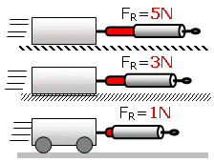

**1.** Welcher Zusammenhang zum Thema Reibung ist im nebenstehenden Bild dargestellt?

Philipp-Melanchthon-Gymnasium Bautzen Physik Kl. 7

|  |  |
| --- | --- |
| **Die PHYSIK-Galerie** | **Thema: Reibung** |

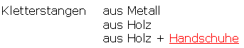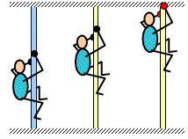

**2.** Welcher Zusammenhang zum Thema Reibung ist im nebenstehenden Bild dargestellt?

Philipp-Melanchthon-Gymnasium Bautzen Physik Kl. 7

|  |  |
| --- | --- |
| **Die PHYSIK-Galerie** | **Thema: Reibung** |



**1.** Welcher Zusammenhang zum Thema Reibung ist im nebenstehenden Bild dargestellt?

Philipp-Melanchthon-Gymnasium Bautzen Physik Kl. 7

|  |  |
| --- | --- |
| **Die PHYSIK-Galerie** | **Thema: Reibung** |



**2.** Welcher Zusammenhang zum Thema Reibung ist im nebenstehenden Bild dargestellt?

|  |  |
| --- | --- |
| **Die PHYSIK-Galerie** | **Thema: Reibung** |

**3.** Freihandversuch: Die haftenden Streichhölzer –

wer schafft das???



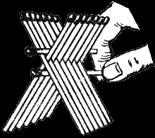

Philipp-Melanchthon-Gymnasium Bautzen Physik Kl. 7

|  |  |
| --- | --- |
| **Die PHYSIK-Galerie** | **Thema: Reibung** |

**3.** Freihandversuch: Die haftenden Streichhölzer –

wer schafft das???





|  |  |
| --- | --- |
| **Die PHYSIK-Galerie** | **Thema: Reibung** |

Zwischen Rad und Achse werden z.B. bei Inlineskates Kugellager eingebaut.

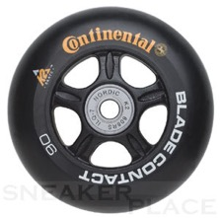Welchen Vorteil haben diese Lager?

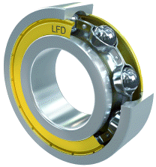

Philipp-Melanchthon-Gymnasium Bautzen Physik Kl. 7

|  |  |
| --- | --- |
| **Die PHYSIK-Galerie** | **Thema: Reibung** |

Zwischen Rad und Achse werden z.B. bei Inlineskates Kugellager eingebaut.

Welchen Vorteil haben diese Lager?



Philipp-Melanchthon-Gymnasium Bautzen Physik Kl. 7

|  |  |
| --- | --- |
| **Die PHYSIK-Galerie** | **Thema: Kraft** |

**Grundwissen zur physikalischen Größe Kraft**

**1. a)** In welcher Einheit wird die Masse eines Körpers gemessen?

**b)** Welche Kraft bezeichnet man als "Gewichtskraft"?

**c)** In welcher Einheit wird die Gewichtskraft eines Körpers

gemessen?

**d)** Welcher Zusammenhang besteht zwischen der Gewichtskraft und

der Masse eines Körpers, und welche Bedeutung hat der Ortsfaktor?

**e)** Welche der beiden Größen Masse und Gewichtskraft ist ortsabhängig und welche nicht?

|  |  |
| --- | --- |
| **Die PHYSIK-Galerie** | **Thema: Kraft** |

**Grundwissen zur physikalischen Größe Kraft**

**1. a)** In welcher Einheit wird die Masse eines Körpers gemessen?

**b)** Welche Kraft bezeichnet man als "Gewichtskraft"?

**c)** In welcher Einheit wird die Gewichtskraft eines Körpers

gemessen?

**d)** Welcher Zusammenhang besteht zwischen der Gewichtskraft und

der Masse eines Körpers, und welche Bedeutung hat der Ortsfaktor?

**e)** Welche der beiden Größen Masse und Gewichtskraft ist ortsabhängig und welche nicht?

Philipp-Melanchthon-Gymnasium Bautzen Physik Kl. 7

|  |  |
| --- | --- |
| **Die PHYSIK-Galerie** | **Thema: Kraft** |

**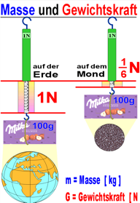2.** Berechne die Gewichtskraft folgender Körper

(auf der *Erde* und auf dem *Mond*):

**Auto (m =1350 kg)**

**große Tafel Schokolade (m = 400 g),**

**Mücke (m = 800 mg)**

**Physiklehrer (m = 75 kg)!**

Philipp-Melanchthon-Gymnasium Bautzen Physik Kl. 7

|  |  |
| --- | --- |
| **Die PHYSIK-Galerie** | **Thema: Kraft** |

**2.** Berechne die Gewichtskraft folgender Körper

(auf der *Erde* und auf dem *Mond*):

**Auto (m =1350 kg)**

**große Tafel Schokolade (m = 400 g),**

**Mücke (m = 800 mg)**

**Physiklehrer (m = 75 kg)!**

|  |  |
| --- | --- |
| **Die PHYSIK-Galerie** | **Thema: Kraft** |

|  |  |
| --- | --- |
| **3.** Wer oder was übt eine Kraft aus?  Was bewirkt die Kraft? | **Sprung aus dem Flugzeug** |

|  |  |
| --- | --- |
| **3.** Wer oder was übt eine Kraft aus?  Was bewirkt die Kraft? | Teig_kneten **Teig kneten** |

|  |  |
| --- | --- |
| **3.** Wer oder was übt eine Kraft aus?  Was bewirkt die Kraft? | **Sprung aus dem Flugzeug** |

Philipp-Melanchthon-Gymnasium Bautzen Physik Kl. 7

|  |  |
| --- | --- |
| **3.** Wer oder was übt eine Kraft aus?  Was bewirkt die Kraft? | **Sprung aus dem Flugzeug** |

|  |  |
| --- | --- |
| **Die PHYSIK-Galerie** | **Thema: Kraft** |

|  |  |
| --- | --- |
| **3.** Wer oder was übt eine Kraft aus?  Was bewirkt die Kraft? | Teig_kneten **Teig kneten** |

|  |  |
| --- | --- |
| **3.** Wer oder was übt eine Kraft aus?  Was bewirkt die Kraft? | **Sprung aus dem Flugzeug** |

|  |  |
| --- | --- |
| **3.** Wer oder was übt eine Kraft aus?  Was bewirkt die Kraft? | **Sprung aus dem Flugzeug** |